Câu 23: [1H2-4.6-2] (THPT LÊ VĂN THỊNH BẮC NINH NĂM 2018-2019) Cho hình chóp có đáy là hình bình hành tâm . Gọi , , theo thứ tự là trung điểm của , và . Khẳng định nào sau đây đúng?
A. cắt B.
C. D.
Lời giải
Chọn B
Xét hai mặt phẳng và .
Ta có: và .
Mà và .
Do đó .
Câu 19: [1H2-1.4-2] (THPT LÊ QUY ĐÔN ĐIỆN BIÊN NĂM 2018-2019 LẦN 01) Cho tứ diện đều có cạnh bằng 2. Gọi G là trọng tâm tam giác . Cắt tứ diện bởi mặt phẳng . Tính diện tích của thiết diện
A. B. C. D.
Lời giải
Chọn C
Thiết diện cắt bởi mặt phẳng là tam giác .Tam giác vuông tại G nên
Ta có diện tích tam giác là
Vậy đáp án C.
Câu 4. [1H2-3.1-2] Cho hai mặt phẳng cắt nhau theo giao tuyến là đường thẳng . Đường thẳng song song với cả hai mặt phẳng . Khẳng định nào sau đây đúng?
A. trùng nhau. B. chéo nhau. C. song song . D. cắt nhau.
Lời giải
Chọn C
Sử dụng hệ quả: Nếu hai mặt phẳng phân biệt cùng song song với một đường thẳng thì giao tuyến của chúng (nếu có) cũng song song với đường thẳng đó.
Câu 20. [1H2-3.2-2] Cho tứ diện . Gọi là trọng tâm tam giác . là điểm trên cạnh sao cho . Khi đó đường thẳng song song với mặt phẳng nào dưới đây?
A. B. C. D.
Lời giải
Chọn A
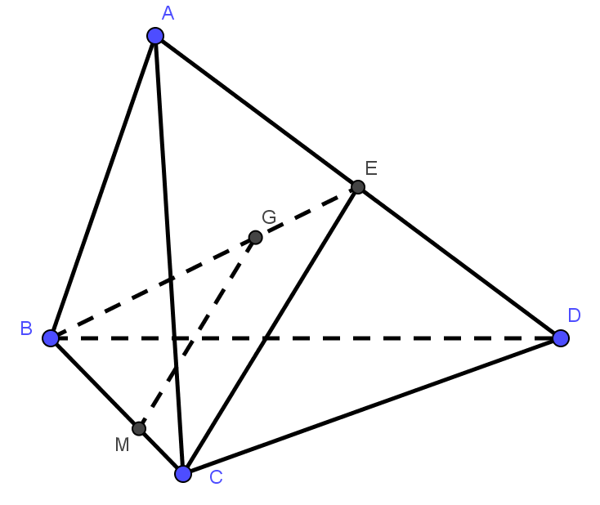
Gọi là trung điểm
Xét tam giác có nên suy ra chọn A
Câu 6: [1H2-2.1-2] (KTNL GV BẮC GIANG NĂM 2018-2019) Cho tứ diện ABCD. Gọi , lần lượt là trung điểm của ,. Biết , và Số đo góc giữa hai đường thẳng và là
A. . B. . C. . D. .
Lời giải
Chọn D.
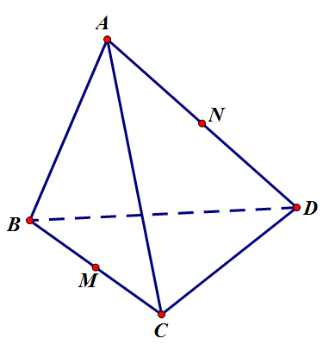
Ta có: và . Suy ra (Vì là trung điểm và là trung điểm ).
Khi đó: .
Do vậy ta có: .
Vậy, số đo góc giữa hai đường thẳng và là
Câu 23. [1H2-1.4-2] (KTNL GV THUẬN THÀNH 2 BẮC NINH NĂM 2018-2019) Cho tứ diện có lần lượt là trung điểm của và là một điểm thuộc cạnh ( không trùng trung điểm cạnh ). Thiết diện của tứ diện cắt bởi mặt phẳng là:
A. Tam giác. B. Lục giác. C. Ngũ giác. D. Tứ giác.
Lời giải
Chọn D
Trong mp kéo dài cắt nhau tại I.
Trong mpkéo dài cắt tại
Ta được:
Vậy thiết diện của tứ diện cắt bởi mặt phẳng là tứ giác

Câu 43. [1H2-1.4-2] (THPT YÊN MỸ HƯNG YÊN NĂM 2018-2019 LẦN 01) Cho hình hộp . Gọi là trung điểm . Mặt phẳng cắt hình hộp theo thiết diện là hình gì?
A. Hình bình hành B. Hình thang C. Hình chữ nhật D. Tam giác
Lời giải
Chọn B
Ta có và có I là một điểm chung.
Thiết diện là hình thang .
Câu 17. [1H2-1.4-2] (THPT YÊN PHONG SỐ 1 BẮC NINH NĂM 2018-2019 LẦN 01) Cho tứ diện . Trên cạnh , theo thứ tự lấy các điểm , sao cho . Gọi là mặt phẳng chứa đường thẳng và song song với . Khi đó thiết diện của tứ diện cắt bởi mặt phẳng là
A. Một hình bình hành.
B. Một hình thang với đáy lớn gấp lần đáy nhỏ.
C. Một hình thang với đáy lớn gấp lần đáy nhỏ.
D. Một tam giác.
Lời giải
Chọn B
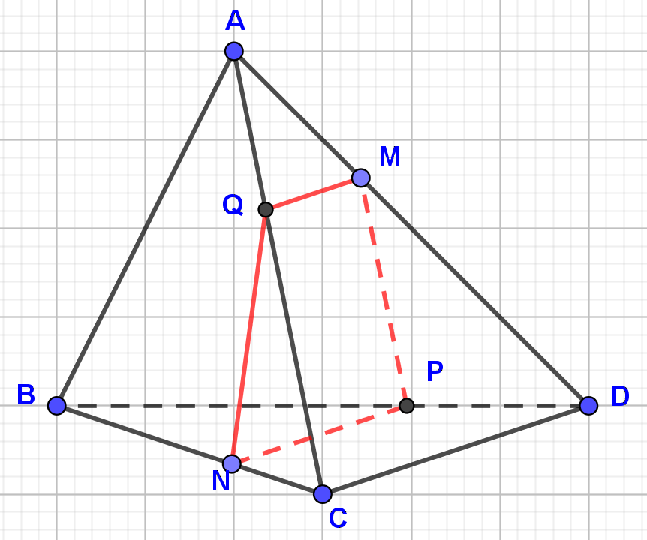
Trên kẻ .
Trên kẻ .
Vậy thiết diện là hình thang với .
Câu 16: [1H2-2.4-2] (LỚP 11 THPT NGÔ QUYỀN HẢI PHÒNG NĂM 2018-2019) Cho tứ diện Gọi lần lượt là trọng tâm của các tam giác Khi đó, khẳng định nào sau đây đúng?
A. , trong đó là trung điểm của B.
C. D.
Lời giải
Chọn C
Gọi là trungđiểm của . Ta có: , mà
Từ
Câu 17: [1H2-3.3-2] (LỚP 11 THPT NGÔ QUYỀN HẢI PHÒNG NĂM 2018-2019) Cho hình chóp có đáy là hình thang ( là đáy lớn, là đáy bé). Khẳng định nào sau đây sai?
A. Giao tuyến của hai mặt phẳng và là , trong đó là giao điểm của hai đường thẳng và
B. Giao tuyến của hai mặt phẳng và là , trong đó là một điểm thuộc mặt phẳng
C. Hình chóp có bốn mặt bên
D. Giao tuyến của hai mặt phẳng và là , trong đó là giao điểm của hai đường thẳng và
Lời giải
Chọn B
Vì nên với B sai.
Câu 23: [1H2-2.8-2] (LỚP 11 THPT NGÔ QUYỀN HẢI PHÒNG NĂM 2018-2019) Cho hình chóp , đáy là hình bình hành tâm , gọi là trung điểm của . Mặt phẳng cắt hình chóp theo thiết diện là hình gì?
A. Hình thang B. Ngũ giác C. Tam giác D. Hình bình hành
Lời giải
Chọn A.
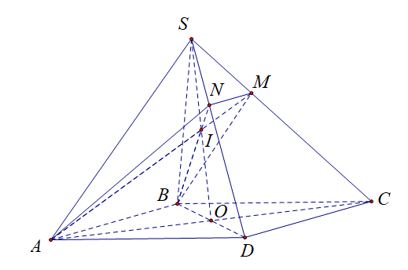
Gọi lần lượt là giao điểm của và; và .
Thiết diện của cắt bởi mặt phẳng là tứ giác
Mặt khác xét và có nên giao tuyến của hai mặt phẳng cũng song song với Hay là
Vậy thiết diện là hình thang.
Câu 35: [1H2-2.3-2] (LỚP 11 THPT NGÔ QUYỀN HẢI PHÒNG NĂM 2018-2019) Cho tứ diện Gọi là trung điểm của cạnh là điểm thuộc cạnh sao cho là một điểm thuộc miền trong của tam giác Khẳng định nào sau đây đúng?
A. Mặt phẳng chứa đường thẳng
B. Mặt phẳng đi qua điểm
C. Mặt phẳng chứa đường thẳng
D. Mặt phẳng đi qua giao điểm của hai đường thẳng và
Lời giải
Chọn D
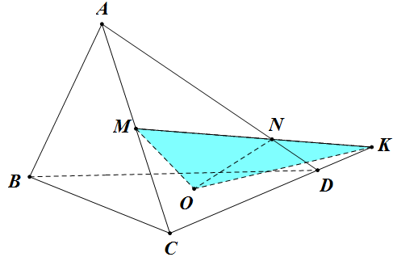
Trong mặt phẳng do và không song song, gọi .
Vậy mặt phẳng đi qua giao điểm của hai đường thẳng và
Câu 36: [1H2-3.3-2] (LỚP 11 THPT NGÔ QUYỀN HẢI PHÒNG NĂM 2018-2019) Cho tứ diện , gọi lần lượt là trung điểm của . Giao tuyến của hai mặt phẳng và là
A. đường thẳng qua song song với
B. đường thẳng qua song song với
C. đường thẳng qua song song với
D. đường thẳng qua song song với
Lời giải
Chọn D
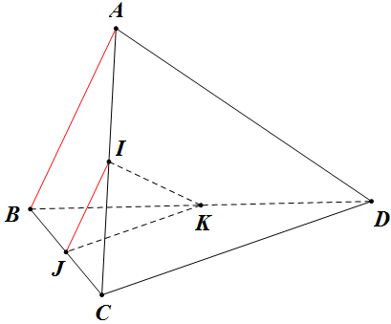
Ta có
mà
Suy ra
Câu 49: [1H2-3.2-2] (LỚP 11 THPT NGÔ QUYỀN HẢI PHÒNG NĂM 2018-2019) Cho tứ diện G là trọng tâm và là trung điểm cạnh sao cho Đường thẳng MG song song với mặt phẳng nào dưới đây?
A. B. C. D.
Lời giải
Chọn A
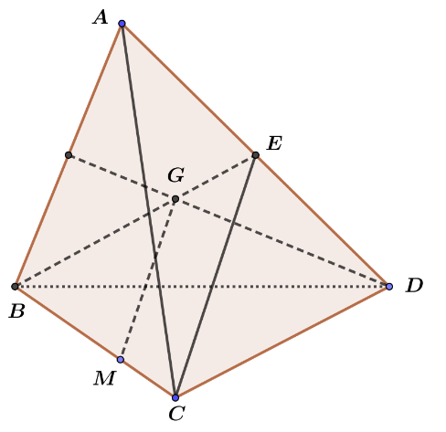
Tự luận
Gọi E là trung điểm của AD. Do G là trọng tâm của nên
mà
Xét có
Trắc nghiệm:
Do nên loại các đáp án B và C
Do nên loại đáp án D
Vậy ta chọn đáp án A
Câu 19: [1H2-3.2-2] (ĐỀ THI THỬ LỚP 11 TRƯỜNG THPT YÊN PHONG LẦN 1 NĂM 2018 - 2019) Cho hình chóp có đáy là hình bình hành tâm . Gọi là giao tuyến của
Kết luận nào sau đây là sai:
A. B. C. D.
Lờigiải
Chọn B
Câu 21: [1H2-2.2-2] (ĐỀ THI THỬ LỚP 11 TRƯỜNG THPT YÊN PHONG LẦN 1 NĂM 2018 - 2019) Cho tứ diện . Gọi thứ tự là trung điểm của . Gọi là giao tuyến của hai mặt phẳng và . Kết luận nào đúng?
A. B.
C. D.
Lời giải
Chọn B
Hai mặt phẳng và có giao tuyến là với là trung điểm và nên .
Câu 16: [1H2-3.2-2] (CHUYÊN KHTN LẦN 2 NĂM 2018-2019) Cho lăng trụ . Gọi lần lượt là trung điểm và . Khi đó đường thẳng song song với mặt phẳng
A. . B. . C. . D. .
Lời giải
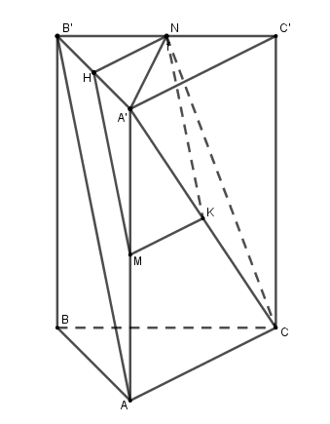
Gọi lần lượt là trung điểm của .
Ta có: là đường trung bình . (1)
Lại có: lần lượt là đường trung bình .
mà nên là hình bình hành.
. (2)
Từ (1) và (2) suy ra: .
Câu 10. [1H2-1.3-2] (CHUYÊN NGUYỄN TẤT THÀNH YÊN BÁI LẦN 01 NĂM 2018-2019) Cho hình hộp . Gọi là trung điểm của . Mặt phẳng cắt cạnh của hình hộp tại . Tính .
A. . B. . C. . D. .
Lời giải
Ta có , suy ra là trung điểm . Vậy .

